
Если животное в доме уже есть
Многие родители отдают домашнего любимца друзьям или родственникам на первое время после рождения малыша, но без этой решительной меры вполне можно обойтись. Нужно только заранее приучить животное к определенным правилам поведения и помочь ему справиться со стрессом. В первую очередь это актуально для крупных питомцев — собак и кошек. Крысу, кролика, попугайчика или морскую свинку легче ограничить в доступе к малышу — просто следите за тем, чтобы клетка была закрытой.
- Проверьте, как питомец относится к резким громким звукам: можно проиграть на компьютере запись детского плача. Если животное пугается, ласково и уверенно комментируйте эти звуки. Также можно регулярно включать детский мобиль и шуметь погремушкой, чтобы и это не стало для питомца неожиданным;
- Начните приучать вашего любимца к новым запахам. Впустите его в комнату, где будет спать малыш, и дайте обнюхать все детские вещи, особенно всевозможные ароматные кремы и лосьоны;
- Тщательно продумайте организацию пространства. Если вы не хотите, чтобы питомец заходил в детскую, приучите его к этому до родов. Мебель для малыша лучше собрать заранее, чтобы ваш любимец привык к перестановке. Четко обозначьте животному новые границы: нельзя запрыгивать в кроватку, залезать под коляску или колыбель;
- Обустройте в доме тихое и спокойное место, где питомец сможет отдыхать от шума и кутерьмы. Его нервная система тоже нуждается в перезагрузке!;
- Если вы знаете о каких-то особенностях поведения своего животного, которые нужно скорректировать, обратитесь к профессиональному дрессировщику или зоопсихологу до рождения малыша;
- До выписки из роддома передайте через родственников домой какой-нибудь предмет одежды младенца: обнюхав его, животное лучше адаптируется к переменам.
Вернувшись из роддома, обязательно уделите внимание питомцу, немного поиграйте с ним, скажите несколько ласковых слов. Животному, как и человеку, важно понимать, что его по-прежнему любят. Не прячьте ребенка, позвольте посмотреть на него и обнюхать нового члена семьи. Очень близкого контакта лучше избегать, но и полностью разделять малыша и питомца тоже не надо: это только усилит ревность. Для собак очень важно, чтобы время, проводимое на улице, не уменьшилось, так что совместные прогулки с коляской им очень понравятся.
Помните: появление ребенка — стресс для животного, и его поведение может слегка измениться в первое время. Но с вашей помощью домашний любимец станет лучшим другом малыша.

Питомец в семью с ребенком
Если у вас уже есть малыш и вы хотите завести домашнее животное, имейте в виду, что все заботы лягут на взрослых членов семьи. Оцените свои силы адекватно: вы готовы регулярно мыть аквариум, насыпать корм грызуну, гулять в любую погоду? Если да — отлично, смело отправляйтесь в зоомагазин! Единственное, что нужно решить, — какое животное вы выберете.

Собаки
Плюсы: Очень контактны, хорошо сходятся с людьми, обожают играть с детьми, поднимают настроение.
Минусы: Требуют ежедневных прогулок, дрессировки, специального корма, трудно переживают разлуку с хозяевами, могут испортить мебель и вещи.
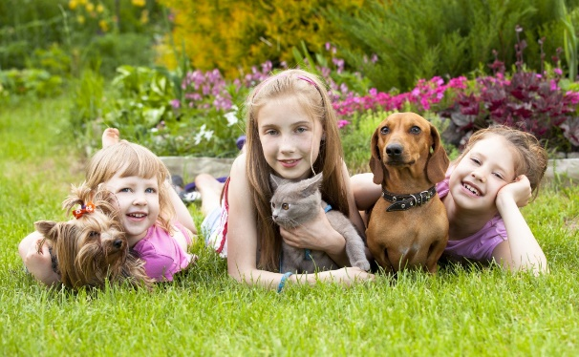
Лучшие породы для детей: золотистый ретривер, лабрадор-ретривер, корги, бигль, колли, мопс, ирландский сеттер, пудель, эрдельтерьер, фокстерьер.
Декоративных маленьких собак лучше не брать в семью с детьми: они очень хрупкие и своенравные. Также ребенку не подойдут служебные и охранные породы (ротвейлер, доберман, питбультерьер): эти животные могут быть агрессивны и требуют серьезной дрессировки.

Кошки
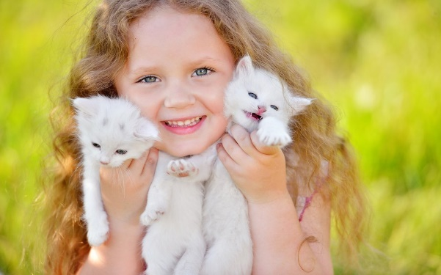
Плюсы: Неприхотливы, очень чистоплотны, независимы, хорошо переносят одиночество, создают уютную атмосферу в доме.
Минусы: Наиболее активны ночьюплохо понимают команды, могут быть пугливыми и агрессивными, обычно не любят путешествовать, часто вызывают аллергию.
Лучшие породы для детей: британская короткошерстная, шотландская вислоухая, бирманская, канадский сфинкс (гипоаллергенная), мейн-кун (самая общительная), беспородные кошки. Не стоит заводить сиамскую кошку: они обладают ревнивым и агрессивным характером.

Грызуны
Плюсы: Очень просты в уходе, обычно дружелюбны к детям, занимают мало места и не требуют много внимания.
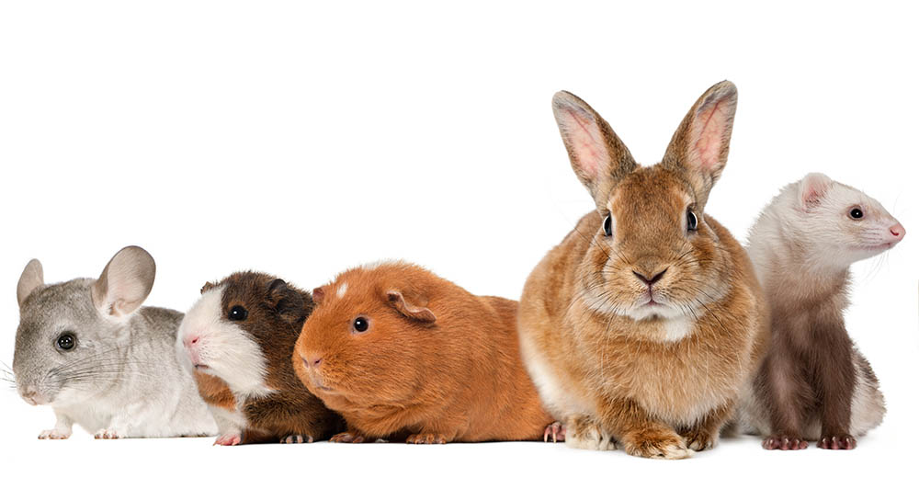
Минусы: Низкая продолжительность жизни, запах, ночная активность, острые зубы.
Лучшие породы для детей: для ребенка младше 4 лет подойдут крупные грызуны, например шиншилла или морская свинка.

Черепахи
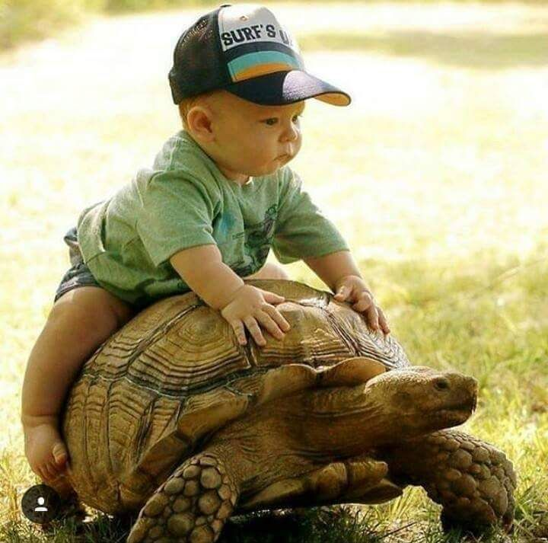
Плюсы: Их не нужно выгуливать, гипоаллергенны и безопасны, за ними интересно наблюдать, долго живут и практически всеядны.
Минусы: Наиболее активны по ночам, часто болеют (особенно грибковыми инфекциями), террариум нуждается в тщательном уходе.
Лучшие породы для детей: самые привычные — красноухая и среднеазиатская. Не заводите экзотических черепах — за ними сложно ухаживать.

Аквариумные рыбки
Плюсы: Не требуют сложного ухода, не портят мебель и вещи, аквариум может служить естественным увлажнителем воздуха, наблюдение за рыбками снимает стресс.
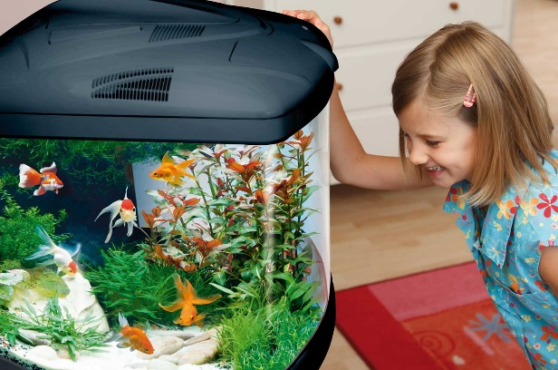
Минусы: Аквариум нужно регулярно чистить, некоторые корма являются сильными аллергенами, с рыбками невозможно играть.
Лучшие породы для детей: самые неприхотливые и выносливые — гуппи, петушки, золотые рыбки, неоны.

Птицы
Плюсы: Красивые и яркие питомцы, достаточно просты в уходе, очень умны и контактны, редко бывают агрессивными, долго живут, опрятны.
Минусы: Могут быть слишком шумными, некоторые виды вызывают аллергию, нужно постоянно следить за чистотой клетки.
Лучшие птицы для детей: попугаи — волнистые, неразлучники и корелла, канарейки, амадины. В семью к маленькому ребенку не стоит брать крупных
попугаев.

Чек-лист перед заведением питомца
- Заранее обсудите со всей семьей покупку любимца. Неприятно будет узнать, что малыш хотел кролика, а не щенка, а у бабушки аллергия на котенка;
- Постарайтесь собрать максимум информации о животном. Почитайте «породные» форумы и обязательно посоветуйтесь с опытными друзьями, особенно если у них есть дети;
- Тщательно выберите заводчика: не гонитесь за низкой ценой и проследите за тем, чтобы у животного были все документы;
- Подготовьте место для будущего питомца до того, как привезете его домой. Купите корм, миски, игрушки, обустройте пространство для сна;
- Узнайте, где находится ближайшая к вам ветеринарная клиника. Пусть эта информация не понадобится, но вы должны ей владеть;
- Если вы заводите собаку, задумайтесь над курсом дрессировки. Четвероногого друга научат базовым командам и помогут сформировать у него правильное отношение к хозяевам;
- Заранее обсудите с малышом, как общаться с новым членом семьи.

Дети и животные: техника безопасности
Свершилось: ребенок и домашний питомец живут вместе! Как уже говорила, важно не разделять их, а давать возможность общаться и взаимодействовать. Малышу до года можно позволить гладить питомца под вашим присмотром, играть с ним в догонялки. После года ребенок может использовать специальные игрушки для животных — мячики, бантики на ниточке, пищалки. А после 2 лет можно и нужно привлекать малыша к уходу за любимцем.
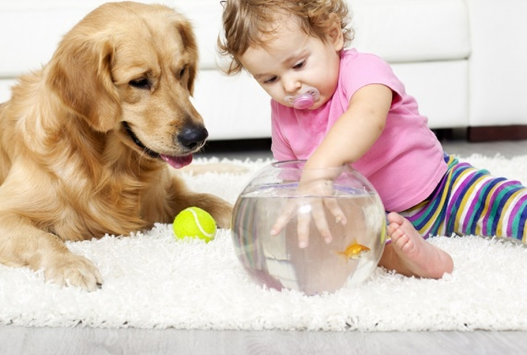
Маленькому ребенку, особенно склонному к аллергии, не стоит кормить аквариумных рыбок. Многие корма, например дафния и гаммарус, могут вызывать сильное раздражение.
Вот что нужно учитывать, чтобы сделать общение ребенка и животного не только приятным, но и безопасным:
- Регулярно прививайте питомца и показывайте его ветеринару — некоторые инфекции могут передаваться от животных к человеку;
- Никогда не оставляйте наедине маленького ребенка и домашнее животное, даже если они давно дружат. Внезапная агрессия может возникнуть с обеих сторон;
- Объясните ребенку, что животное нельзя дразнить, отвлекать от еды, резко обнимать или тормошить, будить во время сна;
- Если вы подозреваете, что у малыша аллергия на домашнего любимца, без промедлений проконсультируйтесь с врачом и сделайте необходимые анализы. Если аллергия подтвердится, возможно, с животным придется расстаться. Но иногда проблему можно решить тщательной гигиеной, ежедневной уборкой и специальными очистителями воздуха;
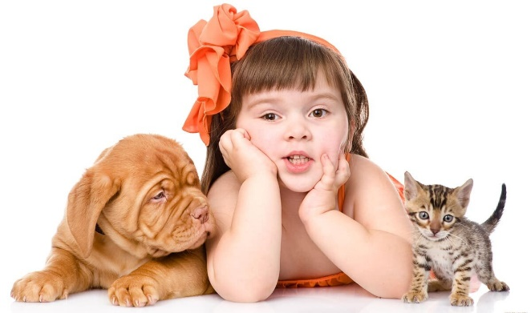
- Будьте готовы к тому, что животное может воспринять ребенка как низшего в семейной иерархии и вести себя соответствующим образом. Как правило, установить правильные порядки можно с помощью специалиста (кинолога, зоопсихолога), но, если вы чувствуете реальную угрозу от животного, обдумайте «пути к отступлению».
Если в семье есть аллергики, изначально выбирайте «безопасные» породы животных. Среди собак это мальтийские болонки и йоркширские терьеры, среди кошек — сфинксы.

Если животное завести невозможно
Если вы по какой-то причине не можете или не хотите завести питомца, не расстраивайтесь: есть много возможностей обеспечить ребенку общение с животными.
Обратите внимание на контактные зоопарки или фермы, где вашему малышу разрешат погладить ламу, покормить козленка или подержать на руках кролика. В конных клубах чаще всего можно просто погулять и покормить лошадей морковкой. Не забывайте и о питомниках ездовых собак, например лаек: их хозяева дают не только покататься в упряжке, но и поиграть со своими зверями. Еще один хороший вариант — регулярные поездки к друзьям и родственникам, у которых есть домашние питомцы. Помните, что общение с животным миром очень полезно для развития и социализации ребенка, и постарайтесь это общение организовать!

